金相磨抛机PC-20
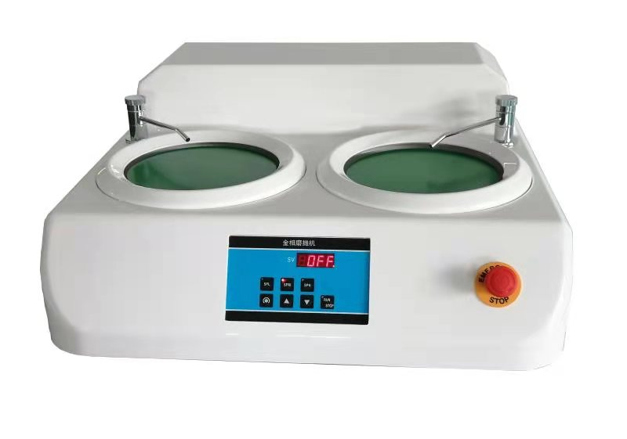
- 产品介绍
PC-20金相磨抛机为双盘单控手动台式机，左盘用于研磨，右盘用于抛光，可以两人同时操作使用，本机是集金相预磨、研磨和抛光等多功能于一体，转动平稳、安全可靠、噪音低、操作简单，适用于对金相试样进行粗磨、精磨、粗抛至精抛的设备。
二、产品特点
1、此产品外壳采用新型环保工程塑料材料一体成型，表面光滑美观、免喷漆，表面划痕修复简单。
2、锥度磨盘系统，更换清理更容易。
3、大口径的排水管道，不容易堵塞。
4、底盘转动平稳，噪音小，支持快速转换盘系统。
5、无极调速和三档定速能无极调速和快速定位常用转速，也可快速切换到预磨和抛光模式。
6、水流量可调。
三、技术参数
金相磨抛机PC-20
工作盘 | 直径 | 200mm/230mm/250mm
工作盘 | 转速 | 100-1000r/min
工作盘 | 三档定速 | S1=300r/min S2=500r/min S3=800r/min 可自定义
工作盘 | 转向 | 顺时针或逆时针可调
电气 | 电压/频率 | AC220V 50HZ (N+L1+PE)
电气 | 电机功率 | 550W
电气 | 紧急停止 | 急停按钮
供水 | 水压 | 1-10bar/0.1-1Mp
供水 | 进水管 | Φ8mm长2m
供水 | 排水管 | 内径Φ40
操作面板 | 机械按钮 | 标配
使用环境 | 温度 | 5-40℃
使用环境 | 湿度 | 0-95%RH
尺寸 | 长*宽*高 | 720x685x320（mm）
重量 | 50Kg

四、装箱清单
序号 | 名称 | 单位 | 数量
1 | PC-20金相磨抛机 | 台 | 1
2 | 进水软管（Φ8mm包括水龙头转接头和过滤垫） | 根 | 1
3 | 排水管（连接处内径Φ40，包括喉箍） | 根 | 1
4 | 卡圈 | 个 | 1
5 | 砂纸（320#、600#、1000#各1张） | 张 | 3
6 | 抛光布（丝绒） | 张 | 1
7 | 操作手册 | 份 | 1
8 | 合格证 | 份 | 1
9 | 保修单 | 份 | 1

